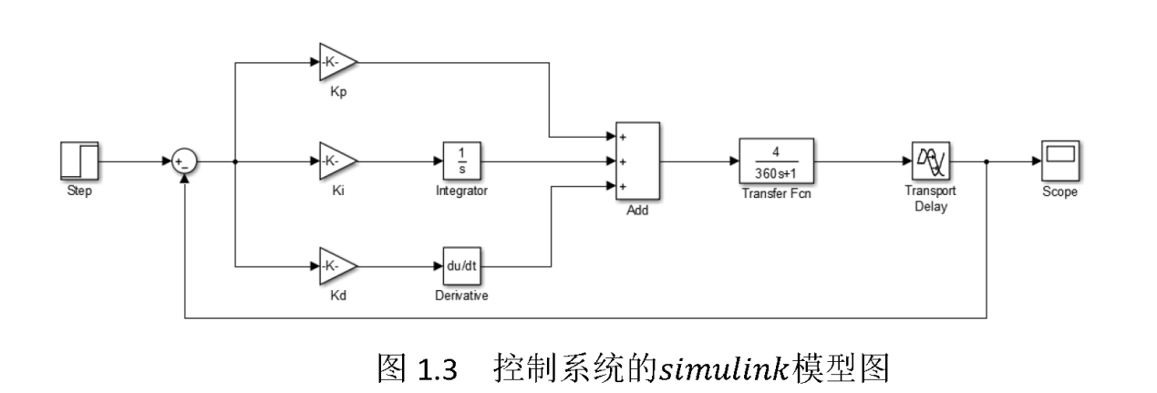

图示为先获取开环系统的单位阶跃响应，断开系统的反馈回路即可得到需要的开环环境。

Simulink是[MATLAB](http://baike.sogou.com/lemma/ShowInnerLink.htm?lemmaId=185903)最重要的组件之一，它提供一个[动态系统](http://baike.sogou.com/lemma/ShowInnerLink.htm?lemmaId=8802855)建模、仿真和综合分析的集成环境。在该环境中，无需大量书写程序，而只需要通过简单直观的鼠标操作，就可构造出复杂的系统。Simulink具有适应面广、结构和流程清晰及仿真精细、贴近实际、效率高、灵活等优点，并基于以上优点Simulink已被广泛应用于控制理论和[数字信号处理](http://baike.sogou.com/lemma/ShowInnerLink.htm?lemmaId=64637563)的复杂仿真和设计。同时有大量的[第三方软件](http://baike.sogou.com/lemma/ShowInnerLink.htm?lemmaId=3422364)和硬件可应用于或被要求应用于Simulink。

SIMULINK模块库按功能进行分类，包括以下8类子库：

Continuous（连续模块）

Discrete（离散模块）

Function&Tables（函数和平台模块）

Math（数学模块）

Nonlinear（非线性模块）

Signals&Systems（信号和[系统模块](http://baike.sogou.com/lemma/ShowInnerLink.htm?lemmaId=8906579&ss_c=ssc.citiao.link)）

Sinks（接收器模块）

Sources（输入源模块）

连续模块（Continuous） continuous.mdl

Integrator：输入信号积分

Derivative：输入信号微分

State-Space：线性状态空间系统模型

Transfer-Fcn：线性[传递函数](http://baike.sogou.com/lemma/ShowInnerLink.htm?lemmaId=344084&ss_c=ssc.citiao.link)模型

Zero-Pole：以零极点表示的传递函数模型

Memory：存储上一时刻的状态值

Transport Delay：输入信号延时一个固定时间再输出

Variable Transport Delay：输入信号延时一个可变时间再输出

离散模块（Discrete） discrete.mdl

Discrete-time Integrator：离散时间积分器

Discrete Filter：IIR与FIR滤波器

Discrete State-Space：离散状态空间系统模型

Discrete Transfer-Fcn：离散传递函数模型

Discrete Zero-Pole：以零极点表示的离散传递函数模型

First-Order Hold：一阶采样和[保持器](http://baike.sogou.com/lemma/ShowInnerLink.htm?lemmaId=7690943&ss_c=ssc.citiao.link)

Zero-Order Hold：零阶采样和保持器

Unit Delay：一个采样周期的延时

Function&Tables（函数和平台模块） function.mdl

Fcn：用用户自定义的函数（[表达式](http://baike.sogou.com/lemma/ShowInnerLink.htm?lemmaId=576953)）进行运算

MATLAB Fcn：利用[matlab](http://baike.sogou.com/lemma/ShowInnerLink.htm?lemmaId=185903)的现有函数进行运算

S-Function：调用自编的S函数的程序进行运算

Look-Up Table：建立输入信号的查询表（线性峰值匹配）

Look-Up Table(2-D)：建立两个输入信号的查询表（线性峰值匹配）

Math（数学模块） math.mdl

Sum：加减运算

Product：乘运算

Dot Product：[点乘](http://baike.sogou.com/lemma/ShowInnerLink.htm?lemmaId=470804&ss_c=ssc.citiao.link)运算

Gain：比例增益运算

Math Function：包括[指数函数](http://baike.sogou.com/lemma/ShowInnerLink.htm?lemmaId=511401&ss_c=ssc.citiao.link)、[对数函数](http://baike.sogou.com/lemma/ShowInnerLink.htm?lemmaId=511399&ss_c=ssc.citiao.link)、求平方、开[根号](http://baike.sogou.com/lemma/ShowInnerLink.htm?lemmaId=3096568&ss_c=ssc.citiao.link)等常用[数学函数](http://baike.sogou.com/lemma/ShowInnerLink.htm?lemmaId=306190&ss_c=ssc.citiao.link)

Trigonometric Function：[三角函数](http://baike.sogou.com/lemma/ShowInnerLink.htm?lemmaId=3609&ss_c=ssc.citiao.link)，包括正弦、[余弦](http://baike.sogou.com/lemma/ShowInnerLink.htm?lemmaId=506757&ss_c=ssc.citiao.link)、[正切](http://baike.sogou.com/lemma/ShowInnerLink.htm?lemmaId=506801&ss_c=ssc.citiao.link)等

MinMax：最值运算

Abs：取[绝对值](http://baike.sogou.com/lemma/ShowInnerLink.htm?lemmaId=844985&ss_c=ssc.citiao.link)

Sign：[符号函数](http://baike.sogou.com/lemma/ShowInnerLink.htm?lemmaId=8417460&ss_c=ssc.citiao.link)

Logical Operator：[逻辑运算](http://baike.sogou.com/lemma/ShowInnerLink.htm?lemmaId=7818085&ss_c=ssc.citiao.link)

Relational Operator：[关系运算](http://baike.sogou.com/lemma/ShowInnerLink.htm?lemmaId=238225&ss_c=ssc.citiao.link)

Complex to Magnitude-Angle：由复数输入转为幅值和[相角](http://baike.sogou.com/lemma/ShowInnerLink.htm?lemmaId=578928&ss_c=ssc.citiao.link)输出

Magnitude-Angle to Complex：由幅值和相角输入合成复数输出

Complex to Real-Imag：由复数输入转为实部和虚部输出

Real-Imag to Complex：由实部和虚部输入合成复数输出

Nonlinear（非线性模块） nonlinear.mdl

Saturation：饱和输出，让输出超过某一值时能够饱和。

Relay：滞环[比较器](http://baike.sogou.com/lemma/ShowInnerLink.htm?lemmaId=106394)，限制输出值在某一范围内变化。

Switch：开关选择，当第二个输入端大于[临界值](http://baike.sogou.com/lemma/ShowInnerLink.htm?lemmaId=748686&ss_c=ssc.citiao.link)时，输出由第一个输入端而来，否则输出由第三个输入端而来。

Manual Switch：手动选择开关

Signal&Systems（信号和系统模块） sigsys.mdl

In1：输入端。

Out1：输出端。

Mux：将多个单一输入转化为一个复合输出。

Demux：将一个复合输入转化为多个单一输出。

Ground：连接到没有连接到的输入端。

Terminator：连接到没有连接到的输出端。

SubSystem：建立新的[封装](http://baike.sogou.com/lemma/ShowInnerLink.htm?lemmaId=7686685)（Mask）功能模块

Sinks（接收器模块） sinks.mdl

Scope：[示波器](http://baike.sogou.com/lemma/ShowInnerLink.htm?lemmaId=444037&ss_c=ssc.citiao.link)。

XY Graph：显示二维图形。

To Workspace：将输出写入MATLAB的工作空间。

To File(.mat)：将输出写入[数据文件](http://baike.sogou.com/lemma/ShowInnerLink.htm?lemmaId=400311&ss_c=ssc.citiao.link)。

Sources（输入源模块） sources.mdl

Constant：常数信号。

Clock：[时钟信号](http://baike.sogou.com/lemma/ShowInnerLink.htm?lemmaId=534032&ss_c=ssc.citiao.link)。

From Workspace：来自MATLAB的工作空间。

From File(.mat)：来自数据文件。

Pulse Generator：[脉冲发生器](http://baike.sogou.com/lemma/ShowInnerLink.htm?lemmaId=53728931&ss_c=ssc.citiao.link)。

Repeating Sequence：重复信号。

Signal Generator：[信号发生器](http://baike.sogou.com/lemma/ShowInnerLink.htm?lemmaId=1246911&ss_c=ssc.citiao.link)，可以产生正弦、[方波](http://baike.sogou.com/lemma/ShowInnerLink.htm?lemmaId=64331786&ss_c=ssc.citiao.link)、锯齿波及随意波。

Sine Wave：[正弦波](http://baike.sogou.com/lemma/ShowInnerLink.htm?lemmaId=406772&ss_c=ssc.citiao.link)信号。

Step：阶跃波信号。

Ramp: 斜坡信号。